【開啟兒童探索力與創造力】工作坊
教學案例成果彙編

輔導小組、學校社群共備課程
(一)磁鐵好玩

105年度生活課程《開啟兒童的探索力與創造力》教學研究工作坊案例彙編
壹、課程簡介
一、教學主題：磁鐵!好玩!
二、教材來源：康軒二下轉化
三、教學者：吳逸羚
四、教學設計：吳逸羚
五、共同備課:吳志堅校長、陳惠美老師、強怡芬老師、何佩珊老師
六、教學對象：二年級
七、教學節數：
貳、課程轉化設計理念
本單元從一盒迴紋針掉滿地開始，只見孩子不假思索的蜂擁撿拾外，也讓孩子們一起思索，除了撿拾外，還能運用什麼方法快速撿拾迴紋針。孩子很快速的回應我:「用掃把掃」，但馬上被其他同學反映說:「那太髒了，會連灰塵一起掃進來」。接著就有人說:「用磁鐵吸，又快又乾淨」。我馬上問:「教室裡哪裡有磁鐵呢?」這堂課就從教室找磁鐵開始進行。
磁鐵除了教室裡的發現外，還有沒有其他的用處?因此，我們從發現磁鐵，認識磁鐵到運用磁鐵，有層次的與孩子共學在磁鐵世界裡，我無法預知課程會如何發展下去，是不是能有孩子自己想走的脈絡，我們透過共學，一起浸泡在課程的脈絡流裡，享受磁鐵帶給我們學習的豐富性。
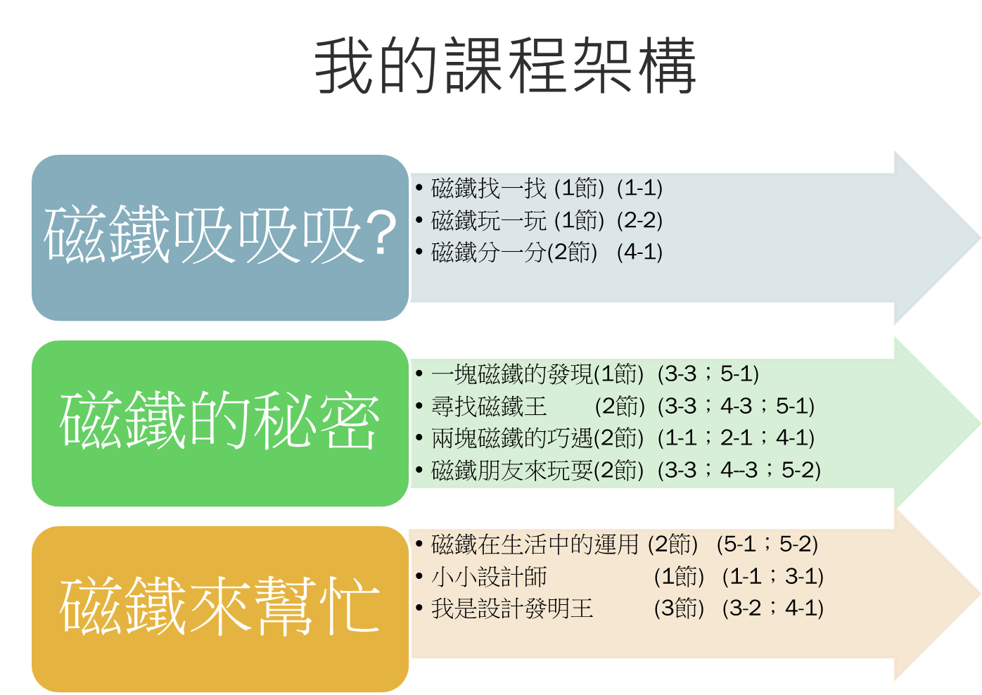
參、課程架構
轉化

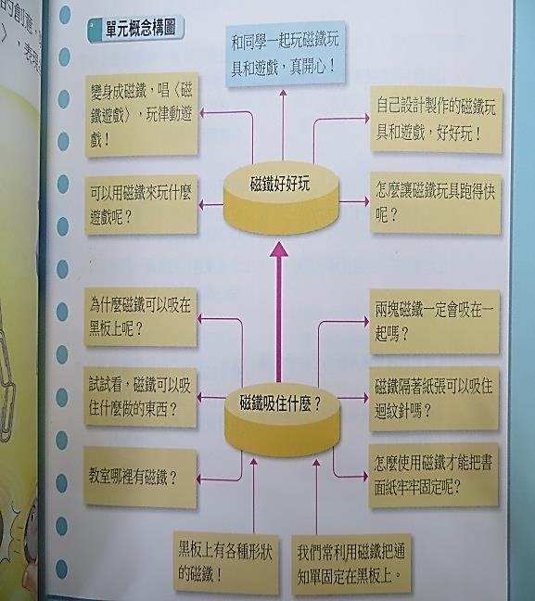

肆、教學簡案
單元一：磁鐵吸吸吸?
活動一：磁鐵找一找 活動二：磁鐵玩一玩 活動三：磁鐵分一分 (四節) | 能力指標：  1-1以五官知覺探索生活，覺察事物及環境的特性與變化。  2-2觀察生活中人、事、物的變化，覺知變化的可能因素。  4-1使用合適的語彙或方式，表達對人、事、物的觀察與意見。
教學目標：
1.能透過操作，理解磁鐵能吸住或不能吸住的物品
2.透過磁鐵的分類、比較活動，知道不同磁鐵的差異，如磁鐵外觀的形狀、大小、厚薄；質材軟硬；磁力不同等。
 | 教學重點 | - 引起動機  1.老師的迴紋針掉滿地，學生蜂擁而至幫忙撿。  2.老師提問  (1)除了用撿的以外，還有其他更有效的方法嗎?  (2)提出的方法，哪一個最有效率?說說你的想法。  二、發展活動  1.有小朋友提到用磁鐵吸，但教室裡哪裡有磁鐵呢?(尋找磁鐵)  2.說說看，磁鐵為什麼會吸住迴紋針?  3.磁鐵除了能吸迴紋針外，還可以吸住什麼物品呢?(動手試試看)  ~~第一節結束~~  4.從操作磁鐵吸物品中，你發現了什麼現象?(歸納)  5.磁鐵都長這樣嗎?你還看過其他樣子的磁鐵嗎?(關鍵問題)  6.除了教室裡的磁鐵外，請小朋友蒐集你身邊各式各樣的磁鐵，完成紀錄單。(探索)  ~~第二節結束~~  7.分享所帶來的磁鐵和紀錄單內容。(分享)  8.我們要如何將蒐集到的磁鐵進行分類呢?(分類)  9.請小朋友將分類的方式寫在紙條上並分享。(統整)  10.教師協助全班進行磁鐵分類與統整。  三、綜合活動  1.歸納統整：不同的磁鐵(指磁鐵本身，非磁鐵以外再添加上去的造型)在外觀的形狀、大小、厚薄；質材軟硬；磁力不同等有所差異。  ~~第三、四節結束~~
 | 評量 | 形成性：  1.能完成「磁鐵吸吸吸?」紀錄單。  2能針對蒐集的磁鐵進行分類，並說出理由。

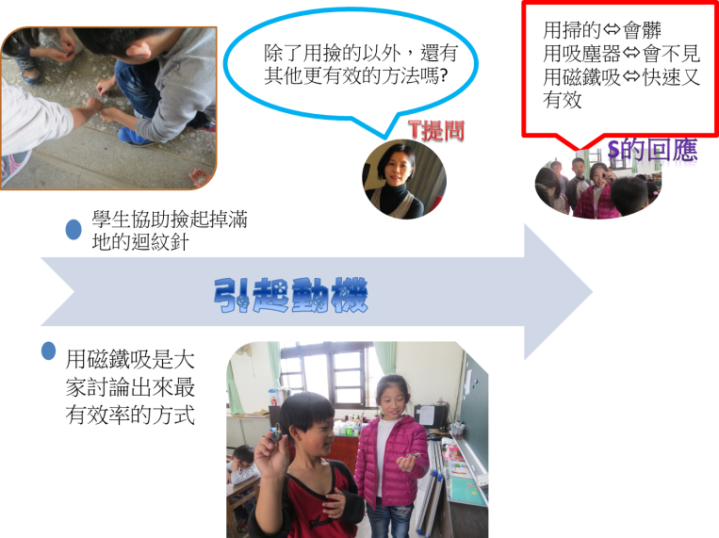
上課照片:

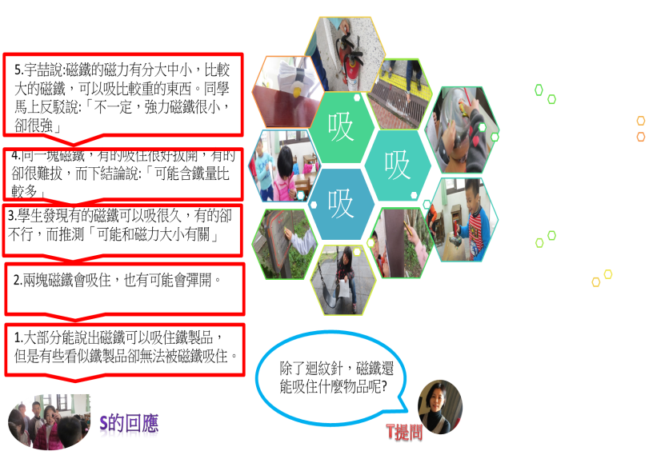

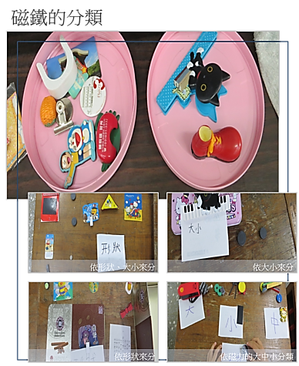
是磁鐵形狀?還是造型形狀?
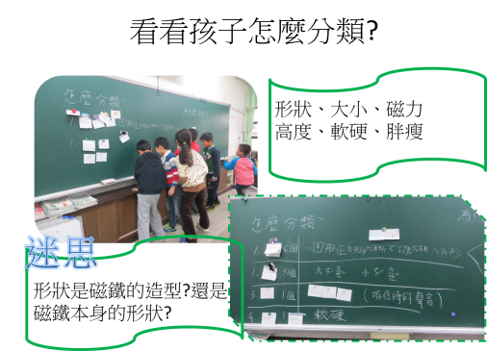
※教師提問學生學習反應教學省思
教師提問 | 學生的學習反應 | 教學省思
1.有小朋友提到用磁鐵吸，但教室裡哪裡有磁鐵呢?(尋找磁鐵) | 初次的磁鐵探索，學生一眼看到黑板上的磁鐵，再來就是自己身邊的物品，其餘所能提供的探索線實在少之又少。於是伸展探索線，從自身的經驗發想，口頭分享除了教室以外的地方，哪裡還有可能有磁鐵，長什麼樣子?做什麼用? | 磁鐵對許多孩子而言並不陌生，但孩子對磁鐵的認知不免留存著刻板印象﹑，所以尚有許多可發展的空間可探索和認識。但教室的探索線實在有限，因此如何有效的提供孩子足夠的探索線，讓孩子多元的「看見」磁鐵的多樣性，就顯得格外的重要，也是影響未來課程脈絡的發展。因此，讓孩子到校園再去找找看，還有什麼地方可以找到磁鐵，它是做什麼用的?希望藉此拓展孩子的視野，發現磁鐵在生活中的豐富性。
2.說說看，磁鐵為什麼會吸住迴紋針? | 大部分學生回應:「因為它是磁鐵，可以吸鐵」，其中有一學生的回應是「因為它有磁力」，答案一出，馬上吸引許多目光。但是什麼是「磁力」呢?大家都很茫然。 | 當孩子回應「磁鐵有磁力」時，孩子茫然的表情深深烙印在我的心裡，這種無法透過五官感受到的畫面，我該處理?還是忽略過去?留著以後分科學習時再理解。也許隨著課程的發展，我們會有答案，靜觀其變。
3.磁鐵除了能吸迴紋針外，還可以吸住什麼物品呢?(動手試試看) | 1.學生大部分能說出磁鐵可以吸住鐵製品，但是有些看似鐵製品卻無法被磁鐵吸住，而感到不可思議。  2.兩塊磁鐵會吸住，也有可能會彈開。同一塊磁鐵，有的吸住很好拔開，有的卻很難拔，而下結論說:「可能含鐵量比較多」  3.學生發現有的磁鐵可以吸很久，有的卻不行，而推測「可能和磁力大小有關」  4.宇喆說:磁鐵的磁力有分大中小，比較大的磁鐵，可以吸比較重的東西。同學馬上反駁說:「不一定，強力磁鐵很小，卻很強」 | 實地操作、探索對孩子的學習動機是有正面激勵的，磁鐵可以吸住鐵製品，孩子們幾乎都知道這個常識，但是什麼是鐵製品，孩子的回答更妙:「能被磁鐵吸住的就是鐵製品，不能被磁鐵吸住的就是鋁」我反問:「都是鋁嗎?你知道什麼是鋁嗎?」我猜想這是大人給的答案吧!但也提供老師很重要的教學脈絡，下節課就可以針對這些迷思概念或發現，作為學習的內容，經過實地操作澄清或驗證來釐清。  看見孩子的發現與彼此的辯證，我滿足在其中。
磁鐵的分類 | 1.學生將所帶來的磁鐵大略分類為形狀、大小(大磁鐵、小磁鐵)、磁力(大中小)、高度、軟硬(軟磁鐵、硬磁鐵)、胖瘦幾大類。  2.形狀分為方形、長方形、長條形、圓形、U型、不規則形、花花形、八角形 | 1.對於小組在進行磁鐵分類的表現，我深表讚嘆，我問孩子:「磁力如何分為大中小? 」孩子回答我:「磁力大的，啪!一聲，很快就吸住了，而且很難拔開。磁力小的，不用花力氣就可把它們分開了，像軟磁鐵。」  2.妤寧分享她分類的發現:「花造型磁鐵  後面的磁鐵是圓形的，不是花形狀。」  點出有些組別對磁鐵形狀的迷思，提醒  以形狀分類的組別再進一步確認分類的  正確性。

學生紀錄單彙整
地點 |  | 教室 | 教室外 | 家裡
物品 | 可 吸 | 黑板、鐵櫃、削鉛筆機、門把、水壺、鑰匙、掛勾、小白板、鐵盒、時鐘、桌子、 | 盪鞦韆、水溝蓋、爬竿、柱子 | 洗手台、冰箱、書架
 | 不可吸 | 書、玩具、白板、水槽、前門、窗框、老師的保溫杯、 |  | 窗戶、櫃子
學生的發現 |  | 子晴、舒虹、廣疄、柏薰、珮慈、鎧名:有些看起來吸不住、我吸吸看，卻吸住了。(有些看起像鐵，可是卻吸不住)  宇喆:磁鐵的磁力有分大中小，比較大的磁鐵，可以吸比較重的東西。  岳虹:教室裡的黑板有一點難拔，削鉛筆機很好拔，不知道為什麼用同一塊磁鐵吸的????(那ㄟ按哩???)  明成:1.磁鐵可以把鐵盒吸「走」。2.磁鐵可以吸鐵的東西。3.吸時鐘，秒針不動了。4.窗框，我覺得可吸卻吸不住。  祐齊:我發現有些東西的表面是塑膠的，可是磁鐵卻吸得住，真是奇妙。  妤寧:1.我發現有些磁鐵雖然外表不同，其實它拆開的時候不一定是外型的形狀，可能是其他的形狀。2.有些磁條你把它弄在一起，它會互相彈開。  益霆、建良:磁鐵可以幫助我們吸住鐵製品。  鎧名:1.兩個磁鐵可以夾住紙張。2.我的磁鐵有些可以吸很久，有的不行。  以欣:有的磁鐵很好吸住，但卻很難拔。

單元二:磁鐵的秘密
活動二：一塊磁鐵的發現 ( 一 節) | 能力指標：  3-3養成動手探究事物的習慣，並能正確、安全且有效地行動。  5-1相信自己只要能真切的觀察、細心的體會，常可有新奇的發現。
 | 教學目標：1.能知道磁力大小吸住鐵製品會有的不同現象。
 | 教學重點 | - 引起動機  播放同學上節課進行「磁鐵吸吸吸?」活動時的意外影片。  問題一:同學的磁鐵發生什麼事了?(磁鐵緊緊吸住鐵溝蓋，拔不起來)  問題二:你看到同學如何處理?  問題三:為什麼會發生磁鐵吸住溝蓋拔不起來呢?  - 發展活動  老師一直聽到小朋友說磁鐵因為「磁力大」所以吸住鐵溝蓋拔不起，請問  1.什麼是「磁力大」?  2.你如何證明磁鐵「磁力大」?  3.歸納學生發現，整理出「磁力大」的現象。如：磁鐵的吸力大、磁力大，能將鐵製品吸得很緊、很難拔、吸住的瞬間會有「ㄆㄧㄚ」一聲。  4.從第3題所歸納出的現象，嘗試找出自己有的磁鐵中吸力最強「磁鐵王」。  三、歸納活動  統整學生對吸力大、磁力大的觀察發現。
 | 評量 | 形成性：  能操作磁鐵表達什麼是「磁力大」並依自己所理解的方式詮釋。

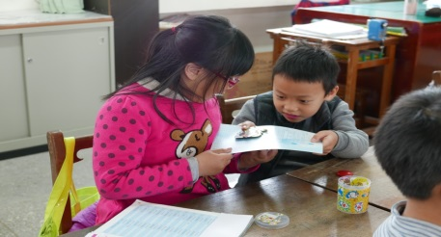
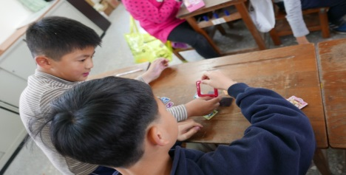
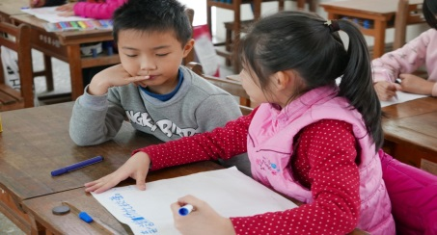
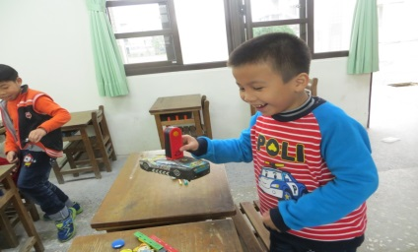

因為對一塊磁鐵的好奇心，發現學習的樂趣

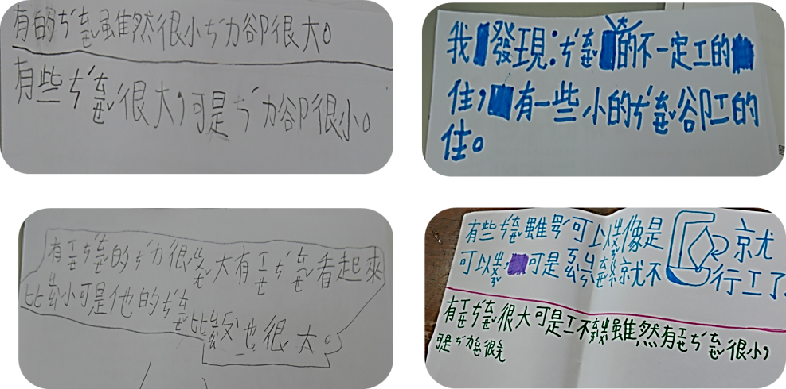
一塊磁鐵的發現
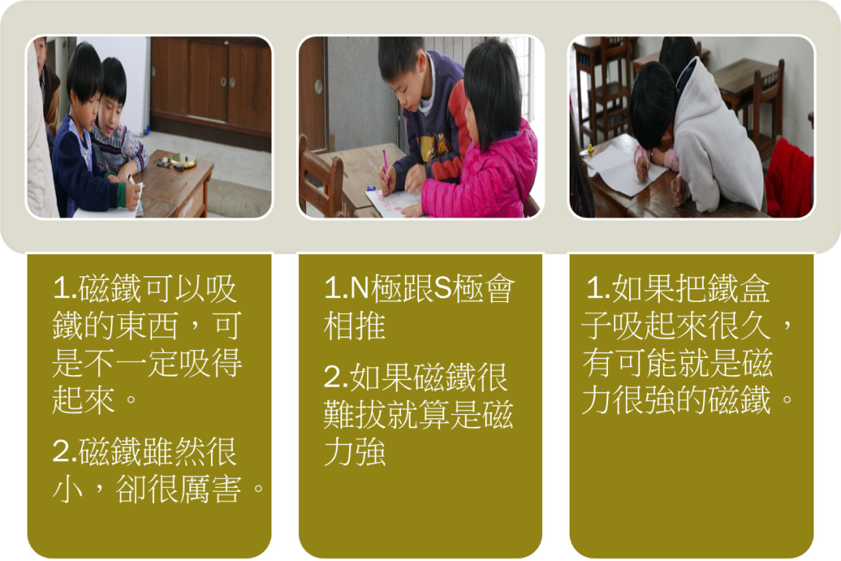
???
雖然概念模糊但共學還是很美麗的畫面
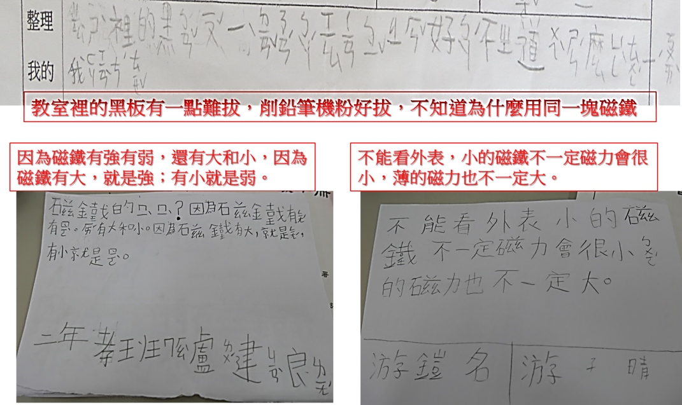
孩子對磁力大小的解讀，事實真是如此嗎?

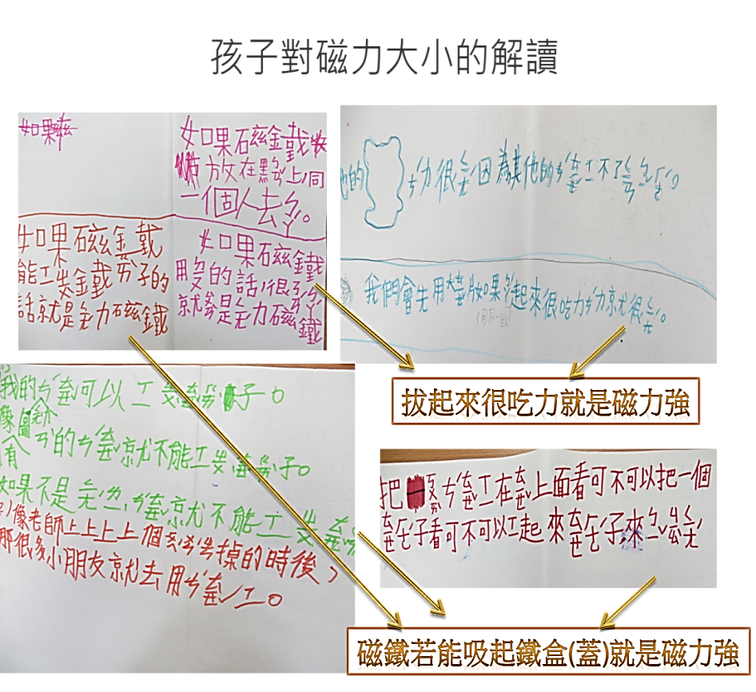

單元二:磁鐵的秘密
活動二：尋找磁鐵王 (二 節) | 能力指標：  3-3養成動手探究事物的習慣，並能正確、安全且有效地行動。  4-3能聽取團體成員的意見、遵守規則、一起工作，並完成任務。  5-1相信自己只要能真切的觀察、細心的體會，常可有新奇的發現。
教學目標：1.能用自己的方式，判別磁鐵的磁力大小，找出自己的「磁鐵王」。
2.能透過小組討論，設計找出「磁鐵王」的方法(吸力最強的磁鐵)。
3.覺察磁鐵的形狀、大小以及接觸面積，會影響其吸附鐵製品的結果。
 | 教  學  重  點 | - 引起動機  觀看上一節課的影片:「誰來救救我的磁鐵?」毓慧的磁鐵掉在教室外的鐵溝蓋，大家使力想要將它拔起來，但就是無法拔起，後來毓慧匆忙從教室內拿出一塊圓形大磁鐵，想要藉由大磁鐵的吸力將溝蓋上的磁鐵吸起來，結果……  問題一:大磁鐵為什麼幫不上忙呢?  問題二:從大磁鐵和溝蓋上的磁鐵，讓你發現什麼?  - 發展活動  從「磁鐵的分類」開始，就一直聽到小朋友提到「磁力」，影片中，小朋友也提到「磁力」，現在，我們來想想看  1.什麼是「磁力」?  2.請小組討論要如何找出「磁鐵王」呢?  3.說說看，你是用什麼方式找到你的「磁鐵王」?  4.要用什麼方法選出班上的「磁鐵王」?請小組討論選拔方式。  5.各小組選出的磁鐵王，上台pk:  6.依比賽結果探討磁鐵王有什麼特別的地方?  三、歸納活動  1.磁鐵大，不一定磁力就強。  2.磁鐵的形狀、大小以及接觸面積，會影響其吸附鐵製品的結果。
 | 評量 | 總結性：  1.能依自己所理解的意思，說出什麼是「磁力大」。  2.能歸納出「磁鐵王」的條件。

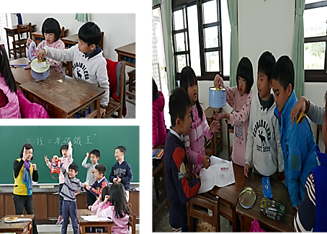
孩子運用一塊磁鐵的探索，所習得的經驗，尋找自己所認為最有可能打敗別人的磁鐵。
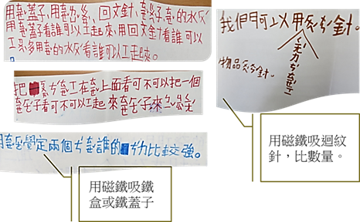
孩子們自己訂定「磁鐵王」比賽的規則

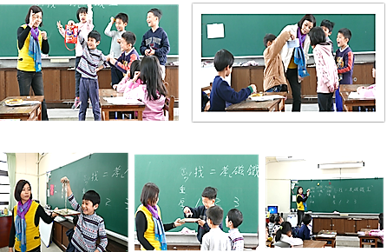
「磁鐵王」的誕生與討論「磁鐵王」的條件
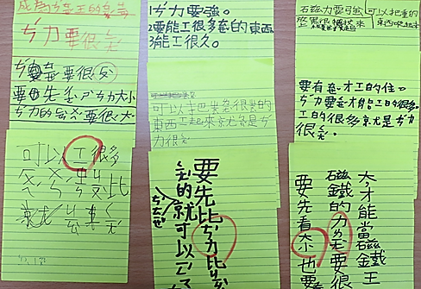
孩子歸納「磁鐵王」須具備的條件

單元二:磁鐵的秘密
活動三：兩塊磁鐵的巧遇 (二節) | 能力指標：  1-2透過各種媒材進行探索活動，喚起豐富的想像力，並體驗學習的樂趣。  2-2觀察生活中人、事、物的變化，覺知變化的可能因素。  4-1使用合適的語彙或方式，表達對人、事、物的觀察與意見。
教學目標：1.藉由小組討論，能歸納磁力很強的條件。
2.能運用兩塊磁鐵，發現磁鐵的特性，並用文字或圖記錄。
3.能提出自己的意見或想法，並與小組合作討論與聆聽對方的分享。
 | 教學重點 | 一、引起動機:  上節課我們產生了「磁鐵王」，大家的共識是「磁鐵王」需要很強的磁(吸)力，可以請小朋友再清楚簡單地寫出磁力很強的條件有哪些嗎？  1.兩人一組討論磁力強的條件。  2.四人一組互相分享書寫內容  3.呈現共構的討論內容。  二、發展活動  1.一塊磁鐵可以吸鐵製品，當兩塊磁鐵遇到了，會有什麼狀況發生呢?  2.請小朋友運用肢體表現你看見兩塊磁鐵相遇的狀況。(律動)  (1)小組討論怎麼運用肢體呈現?  (2)肢體可以呈現那些磁鐵相遇的現象?  (3)兩人一組，要怎樣分辨碰在一起時會相吸還是會相斥?  (4)隨著音樂的樂句換動作，一起來律動。  3.學生兩兩一組，操作並討論兩塊磁鐵要怎麼玩才好玩?  4.觀察兩塊磁鐵的作用，並將操作的發現進行紀錄。  5.小組上台分享  三、預告活動(jump)  請小朋友回去找找生活中，有什麼是相吸(磁鐵吸鐵或磁鐵吸磁鐵)或相斥的物品，下次上課可以一起來分享你的發現。  四、歸納活動  1.磁力強的條件與厚度、面積、材質….有關。  2.兩塊磁鐵碰在一起，會有相吸、相斥的現象。
 | 評量 | 形成性：  能具體的記錄操作兩塊磁鐵相遇的現象（紀錄單）

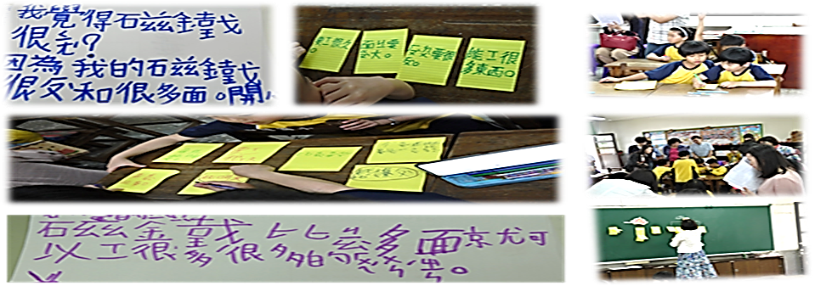
孩子歸納「磁鐵王」須具備的條件
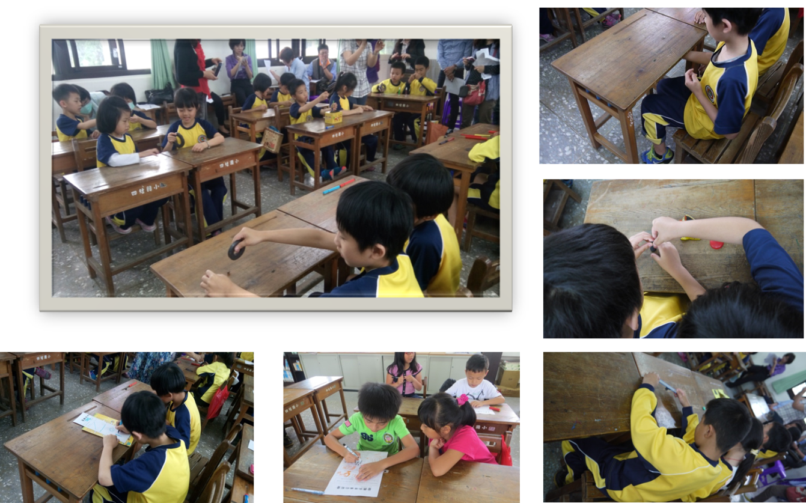
透過兩塊磁鐵的操作，孩子從中發現磁鐵間有著許多新奇的現象。
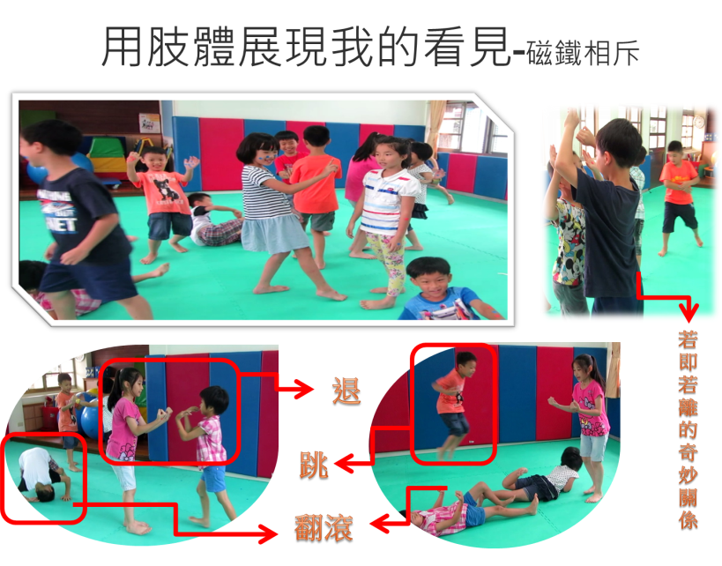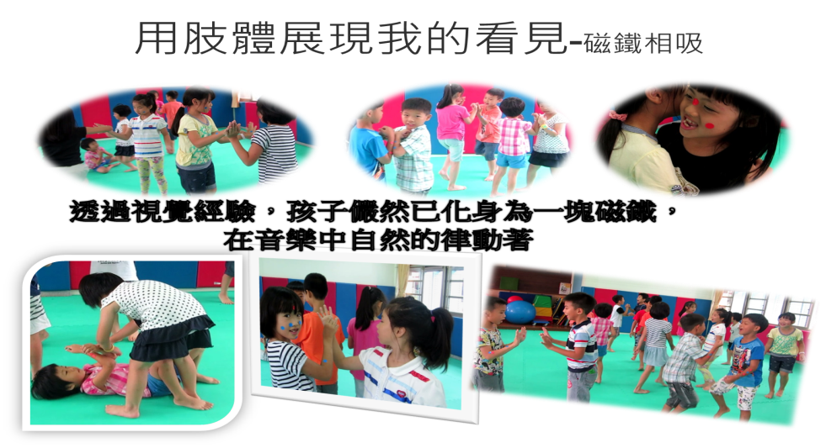
若非經過一次又一次的探索、操作、記錄、討論、整合，孩子不會對兩塊磁鐵的相遇有如此多的發現，藉由經驗的堆疊，對磁鐵的特性已深化在孩子的心理，方能運用肢體，自然地展演出最動人的姿態。
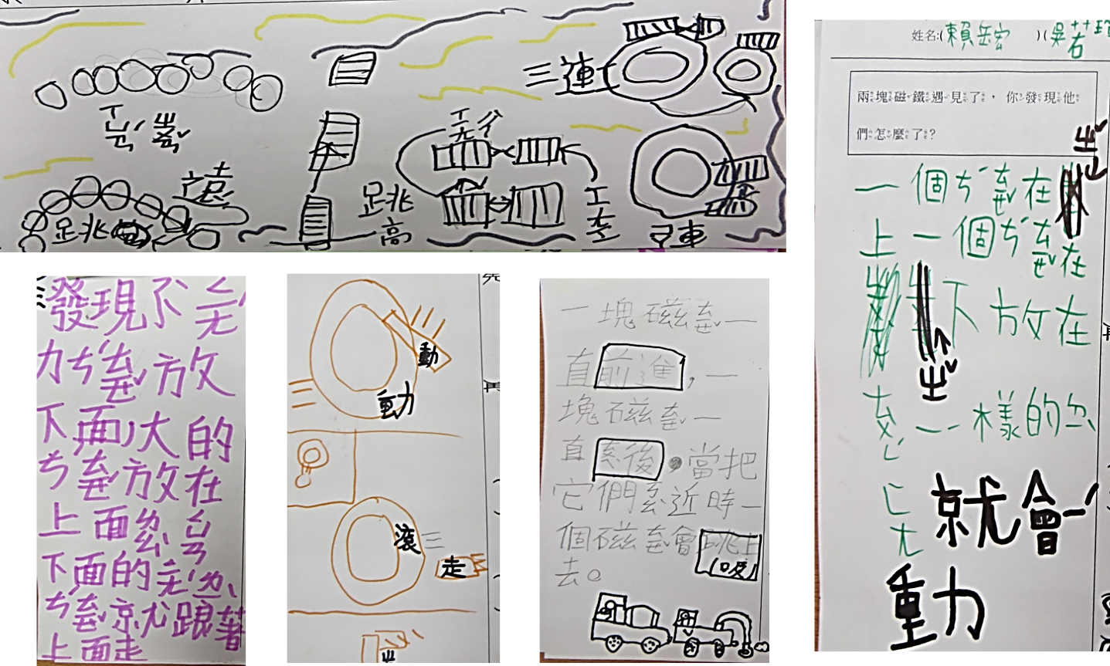
孩子藉由兩塊磁鐵的巧遇發現，運用圖像、文字方式記錄下來
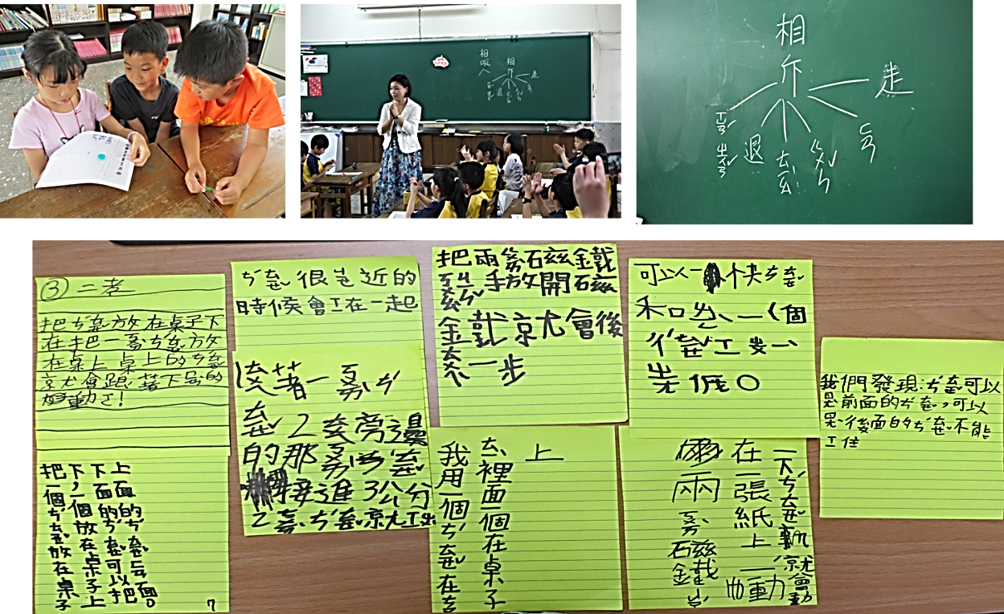
透過合作學習，完成紀錄單的書寫和口頭分享，可以歸納出兩塊磁鐵的相遇，會有相吸和相斥的現象，而相斥，又發現兩塊磁間間會產生「旋轉、退、跳、滾、翻、走」等現象」。
單元二:磁鐵的秘密
活動四：磁鐵朋友來玩耍 (二節) | 能力指標：  3-3養成動手探究事物的習慣，並能正確、安全且有效地行動。  4-3能聽取團體成員的意見、遵守規則、一起工作，並完成任務。  5-2察覺自己對許多事務的想法與作法，有時也很管用。
教學目標：
1.小組合作，透過兩塊磁鐵的操作，發現其互動的現象。
2.能小組討論，運用兩塊磁鐵互動現象，設計出好玩的遊戲。
3.能將遊戲介紹給同儕操作。
 | 教學重點 | - 引起動機:  上一節課小朋友發現兩塊磁鐵會相吸或相斥，而且相斥還包含「旋轉、退、跳、滾、翻、走」等現象。利用這些現象，小朋友可以發明那些好玩的遊戲呢?  二、發展活動  1.請自己操作兩塊磁鐵，和夥伴分享你的玩法。  2.兩人共同討論要採用哪種玩法?  3.兩人共同設計遊戲步驟與規則。  4.完成設計單  5.上台分享磁鐵遊戲。  6.全班分A、B兩組，A組當關主時，B組組員可自由選擇要嘗試的關卡，關主要說明遊戲規則。15分鐘時間一到，A、B換組。  7.填寫操作完後最感興趣的遊戲(便利貼)，分享後黏貼於關主的設計單上  三、歸納活動  1.運用兩塊磁鐵相吸或相斥原理，學生能變化出各式各樣好玩的遊戲。  2.遊戲透過設計、分享與回饋，能更有系統的呈現。
 | 評量 | 總結性：  1.能運用磁鐵的特性，設計有創意的遊戲並說明其規則。

上課活動照片
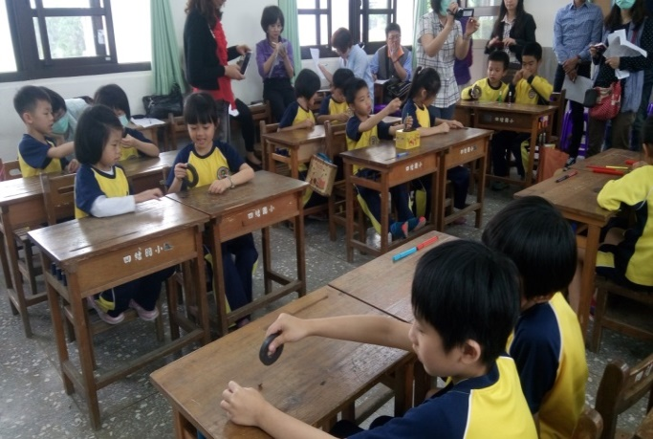 | 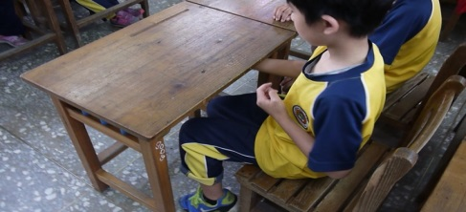
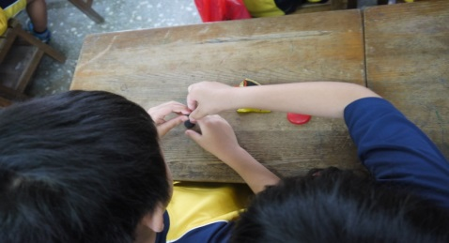 | 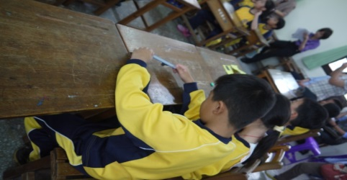
兩人一組探索兩塊磁鐵如何設計出好玩的遊戲。
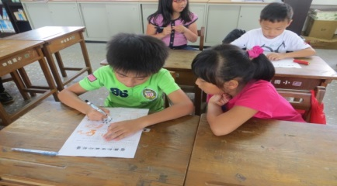 | 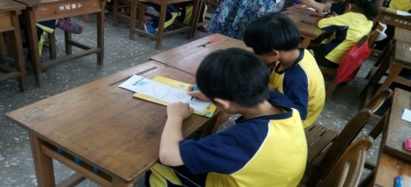
將所設計出來的磁鐵遊戲步驟，填寫在設計單裡。

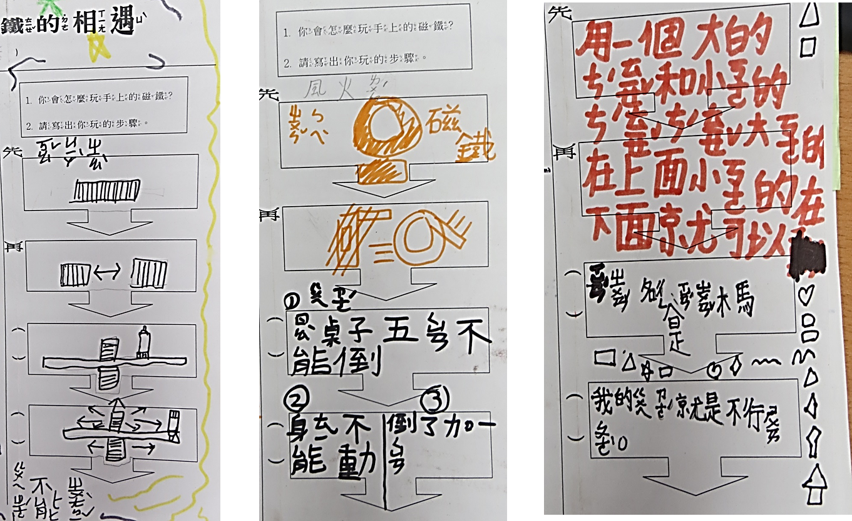
充滿童趣的學生遊戲設計單
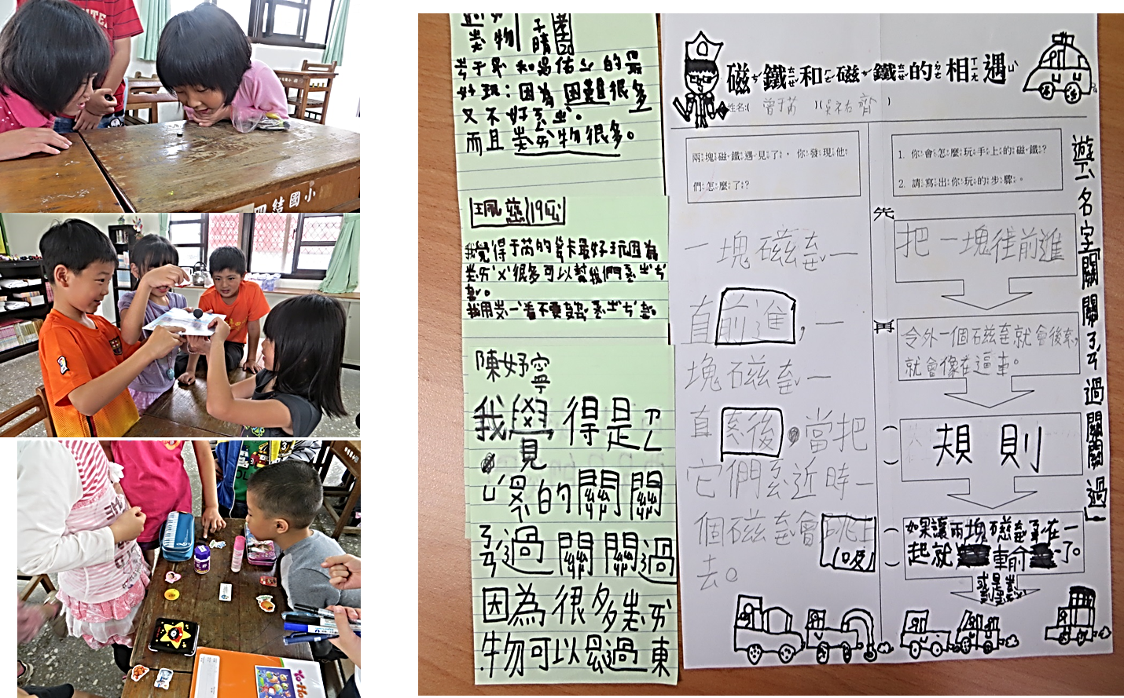
孩子以孩子的高度設計遊戲，更貼近同儕的程度，吸引同儕的注意。並透過回饋單的紀錄，激勵關主修正出更具挑戰性的遊戲，也能讓顧客用心體會磁鐵遊戲所運用的策略和技巧。
單元三:磁鐵來幫忙
活動一：磁鐵在生活中的運用 (二節) | 能力指標：  5-1 相信自己只要能真切的觀察、細心的體會，常可有新奇的發現。  5-2 察覺自己對許多事務的想法與作法，有時也很管用。
教學目標：1.能從生活中，找出運用磁鐵相吸或相斥原理的物品，完成紀錄單。
2.能依自己的方式，有系統的完成紀錄單。
 | 教學重點 | - 引起動機:  小朋友在尋找磁鐵時發現好多生活用品都需要靠它，上節課你們也運用磁鐵設計了好多好玩的遊戲，你知道它怎麼被運用在生活中嗎?  - 發展活動  1.你可以怎麼蒐集「磁鐵如何在生活中被運用」?  2.收集到的資料怎麼做整理和呈現?  3.分享成果  三、歸納活動  磁鐵常被運用在玩具、生活用品(如服裝、皮包、鉛筆盒、手機套、耳環)、電器用品等，運用廣泛，是生活中不可或缺的物品。
 | 評量 | 形成性：  能用自己的方式，有系統地整理蒐集到的資料。
上課照片:
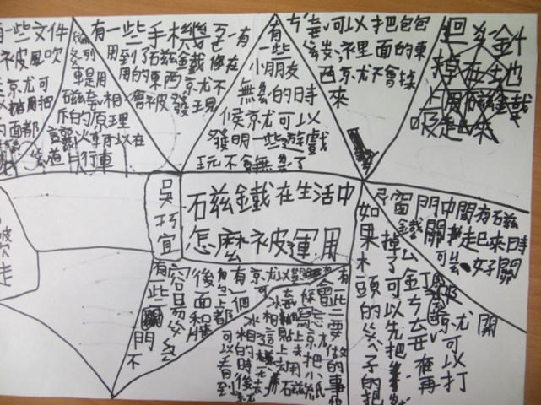 | 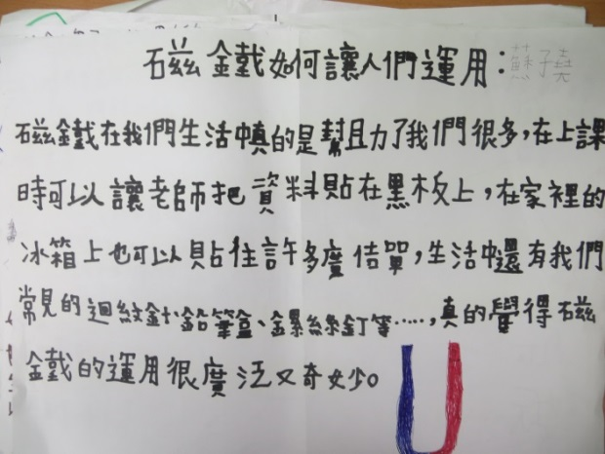
學生可以運用自己的方式整理所蒐集到的資料。
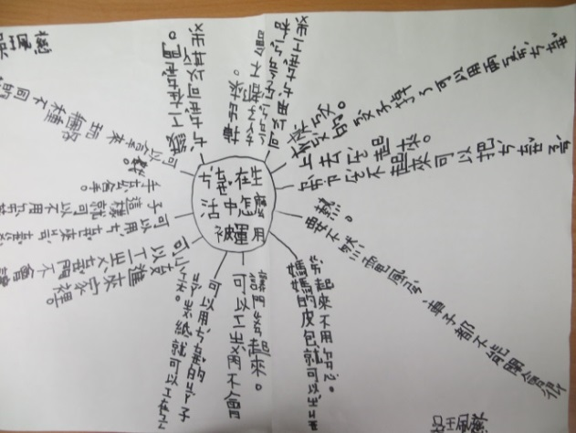 | 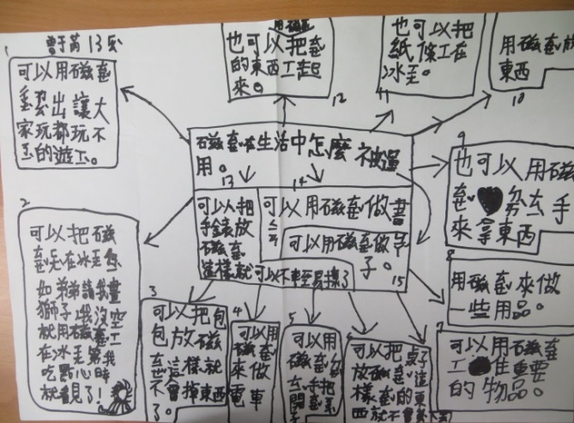
單元三:磁鐵來幫忙
活動二 ：小小設計師 (一節) | 能力指標：  1-2 透過各種媒材進行探索活動，喚起豐富的想像力，並體驗學習的樂趣。  3-1 嘗試運用各種生活素材，表現自己的感受與想法。
教學目標：1. 能運用磁鐵相吸或相斥原理完成作品設計圖。
2. 能有效地蒐集到設計圖需要的相關材料，製作玩具。
 | 教學重點 | - 引起動機:  知道了磁鐵在生活中的妙用，小朋友能不能也來設計一個屬於自己的磁鐵作品。  - 發展活動  1.說一說，你預計運用磁鐵的特性設計什麼作品?  2.除了磁鐵以外，還可以加入哪些生活素材美化作品?  3.依據自己的想法，完成設計單的內容。  4.根據設計作品所需的材料進行收集。  三、歸納活動  運用之前對磁鐵的學習經驗，加上一些生活素材，就能設計許多磁鐵作品與同學分享，增加生活樂趣。
 | 評量 | 形成性：  能產出可行性的磁鐵玩具設計圖並有效的準備相關素材。

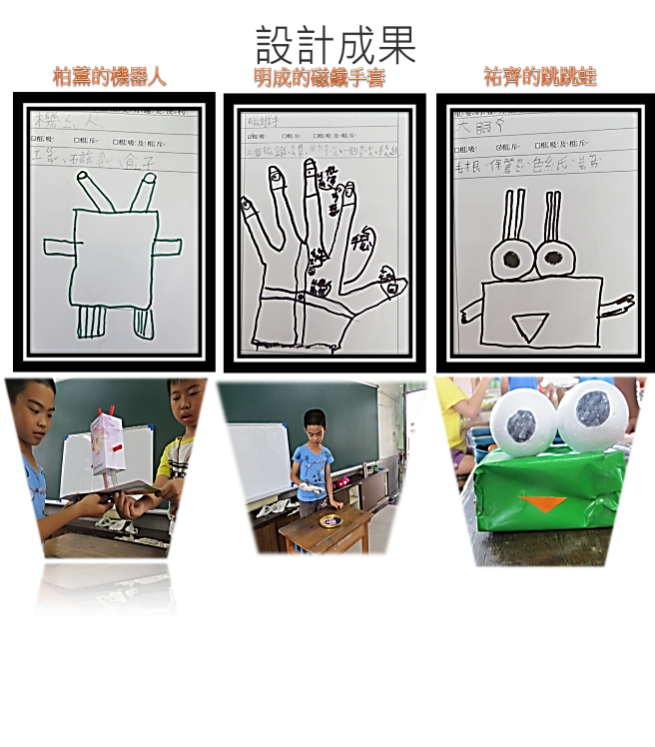
上課照片

單元三:磁鐵來幫忙
活動三 ：我是設計發明王(三節) | 能力指標：  3-2練習並運用探究人、事、物的方法，解決生活的問題、美化生活的環境、增加生活的趣味。  4-1使用合適的語彙或方式，表達對人、事、物的觀察與意見。
教學目標：
1.能依據磁鐵設計圖完成作品。
2.能上台分享磁鐵作品的特色及操作方式。
 | 教學重點 | - 引起動機:  老師展示自己製作的作品，並簡單說明使用材料及運用磁鐵相吸或相斥的特性。接下來讓孩子思考、準備，如何介紹自己的作品給同學認識。  二、發展活動  (一)請小朋友依據磁鐵設計圖進行創作。  (二)創作的過程中，有沒有遇到困難?你是如何解決?  (三)作品完成，你覺得你的作品最具特色的地方在哪裡?  (四)從同學的分享中，你最欣賞哪個作品?說說你的理由。  三、歸納活動  運用磁鐵相吸或相斥的特性，加上自己的想法與創意，就能製作出有特色的磁鐵作品。
 | 評量 | 總結性：  能依磁鐵設計圖完成作品並具體分享作品的特色及操作方式。
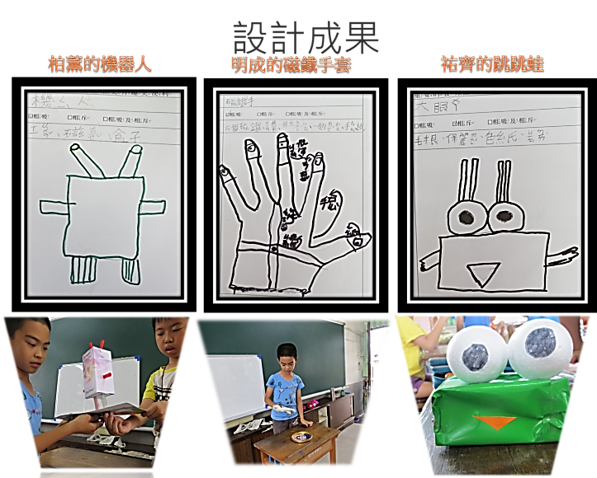
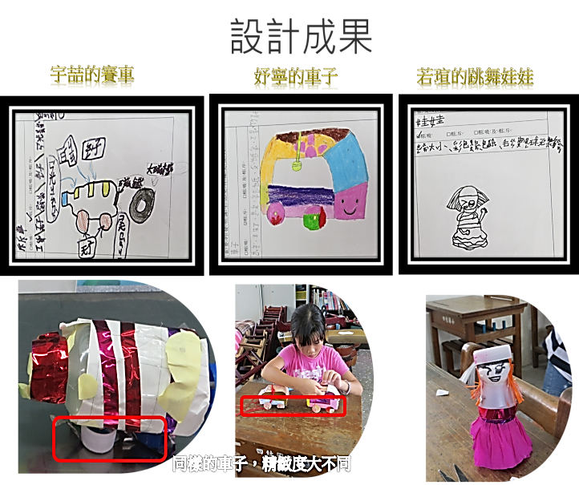
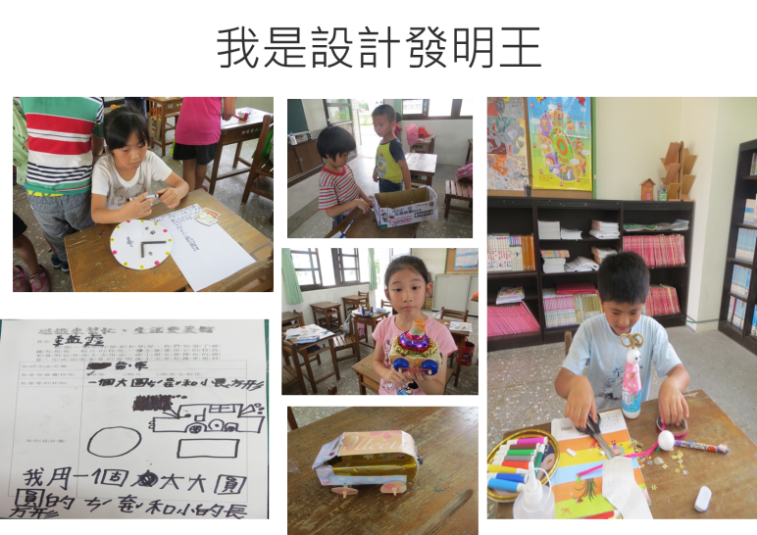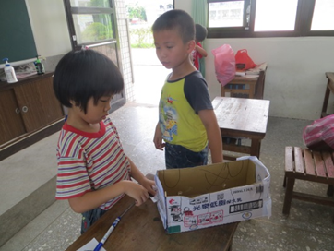
「不怕慢，只怕站」，一路的等待，我終於看見孩子願意動手學習，且樂在學習。

伍、學習評量說明
主題： 磁鐵!好玩!
單元 | 活動 | 評量說明
 |  | 類別 | 方式 | 評量項目
單元一  磁鐵  吸吸吸 | 活動一  磁鐵  找一找 | 形成性 | 紀錄單 | 評量基準：能完成紀錄單並歸納其發現  表現等級及評量規準：  ‧一級棒：能完成「磁鐵吸吸吸?」紀錄單並歸納出紀錄單內的發現。  ‧通 過：能完成「磁鐵吸吸吸?」紀錄單。  ‧發展中：「磁鐵吸吸吸?」紀錄單內容簡單空洞。
 | 活動二  動手  玩磁鐵 | 無 | 無 | 無
 | 活動三  磁鐵  分一分 | 形成性 | 操作  表達 | 評量基準：能針對蒐集的磁鐵進行分類並說明理由。  表現等級及評量規準：  ‧一級棒：能針對蒐集的磁鐵進行分類，並說明理由。  ‧通 過：能針對蒐集的磁鐵進行分類。  ‧發展中：對蒐集到的磁鐵只能進行簡單的分類。
單元二  磁鐵  的秘密 | 活動一  一塊磁鐵的發現 | 總結性 | 操作  表達(文字或口語或圖解) | 評量基準： 能操作磁鐵並依自己所理解的方式詮釋「磁力大」。  表現等級及評量規準：  ‧一級棒：能操作磁鐵表達何謂「磁力大」並依自己所理解的方式詮釋。  ‧通 過：能運用操作方式表達何謂「磁力大」或依自己所理解的方式詮釋。  ‧發展中：對表達「磁力大」深感吃力。
 | 活動二  尋找磁鐵王 | 總結性 | 操作  表達  歸納能力 | 評量基準：能正確找到自己的「磁鐵王」並完整歸納出「磁鐵王」的條件。  表現等級及評量規準：  ‧一級棒：能正確找到自己的「磁鐵王」與同學PK並完整歸納出「磁鐵王」的條件。  ‧通 過：能正確找到自己的「磁鐵王」與同學PK，但只能簡單歸納出「磁鐵王」的條件。  ‧發展中：能試著找出自己的「磁鐵王」與同學PK，但無法歸納「磁鐵王」的條件。
 | 活動三  2塊磁鐵的巧遇 | 形成性 | 紀錄單 | 評量基準：能具體的記錄操作兩塊磁鐵相遇的現象。  表現等級及評量規準：  ‧一級棒：能具體的記錄操作兩塊磁鐵相遇的現象並有系統的歸納出來。  ‧通 過：能記錄操作兩塊磁鐵相遇的現象但有系統的歸納略感吃力。  ‧發展中：能簡單的記錄操作兩塊磁鐵相遇的現象。
 | 活動四  磁鐵朋友來玩耍 | 總結性 | (紀錄單)  遊戲設計與說明能力 | 評量基準：能運用磁鐵的特性，設計有創意的遊戲與規則。  表現等級及評量規準：  ‧一級棒：能運用磁鐵的特性，設計有創意的遊戲並說明其規則。  ‧通 過：能運用磁鐵的特性，設計簡單的遊戲並說明其規則。  ‧發展中：只能參與小組討論，但對記錄單的完成較感困難。
單元三  磁鐵  來幫忙 | 活動一  磁鐵在生活中的運用 | 形成性 | 自製  紀錄表 | 評量基準：能整理蒐集到的資料。  表現等級及評量規準：  ‧一級棒：能用自己的方式，有系統地整理蒐集到的資料。  ‧通過：能整理蒐集到的資料。  ‧發展中：資料蒐集貧乏，空洞呈現。
 | 活動二  小小設計師 | 形成性 | 實作 | 評量基準：能產出創意性的磁鐵玩具設計圖  表現等級及評量規準：  ‧一級棒：能產出創意性的磁鐵玩具設計圖並有效的準備相關素材。  ‧通 過：能產出磁鐵玩具的設計圖但素材準備簡單。  ‧發展中：能產出磁鐵玩具的設計圖但未準備素材。
 | 活動三  我是設計發明王 | 總结性 | 作品  發表 | 評量基準：能依磁鐵設計圖完成作品並發表  表現等級及評量規準：  ‧一級棒：能依磁鐵設計圖完成作品並具體分享作品的特色及操作方式。  ‧通 過：能完成磁鐵作品並分享操作方式。  ‧發展中：部分完成磁鐵作品並簡單分享操作方式。
陸、教學省思：
生活課程迷人之處在於師生共學，一起激盪學習的動力。學習過程中，孩子總有令人驚嘆的發現，我們熱烈的討論，認真紀錄每個探索後的看見，雖然沒有炫麗的作品呈現，卻是最真實、純真的表達，沒有太多成人的筆觸，但大都是出自孩子最直接的反應，這是學習歷程中動人之處。
本主題教學活動，主要想要培養孩子的能力是觀察探索後的線索整理能力，運用小組討論、紀錄、操作及發表分享等學習策略，不斷在學習活動中交叉反復運作，希望孩子能熟練此學習模式，然後依循著學習鷹架，創造屬於自己每一階段性的新經驗，期待在最後的學習活動中，能自我突破，脫離小組夥伴，自己獨立設計、創作出獨一無二的磁鐵玩具作品，事實上，孩子真的做到了，從他們的作品可以看見。
我們從發現一塊磁鐵的神奇力量，到兩塊磁鐵的特殊關係；從認識磁鐵到如何運用磁鐵；從對磁鐵的一知半解到不斷創造課堂學習新驚喜，我感動於這樣的學習風景。但為了釐清學習過程中孩子對磁鐵的模糊概念，師生不斷的透過操作、紀錄、討論、再操作、修改紀錄再發表的循環過程，精緻的處裡每個學習環節，直到迷思澄清，只求提供孩子更有系統的整理自己的所學，希望透過紀錄單的協助，有效的整理知識，然後透過小組與大組的分享，看見與聽見別人的學習內容，刺激自己更多面向的學習吸收，以期達到知識整理的完整性。
以下幾點對這次主題教學的發現做簡單的整理：
一、「有看沒有到」的學習:
一開始的探索過程，要孩子發表觀察發現，其實有困難的，也就是孩子只是聚焦在把玩磁鐵，但「有看沒有到」，所以改變教學策略，運用紀錄單輔助孩子做紀錄，透過小組分享，刺激對事物多面向的觀察，以補足自己紀錄單上的不足。教學急不得，調整節奏，待孩子熟悉老師所賦予的任務，才能見到品質的提升，原來學習隨時都需要浸泡的工夫。
二、「共好」的力量不可忽視:
小組成員的學習領悟有快有慢，隨機分組總是不盡人意，如何讓孩子學習彼此欣賞與信任，雖然不是學習主題，卻是影響學習成效很重要的因素，有孩子因為不信任學習落後的夥伴能力，諸多抱怨。老師沒有採取換組員的原因是誰也不願和他(她)同一組。我的策略是鼓勵、幫助被排斥的孩子參與學習，從中不斷的放大、公開表揚他(她)的發現對我們課堂學習是具有特殊貢獻性，結果出乎意料，這樣的激勵，真的激發兩位孩子的學習動力，雖然起始程度就已落後同儕甚多，但是我看見他們願意上台分享所學，動手製作磁鐵玩具，每天上下學攜帶他的玩具跟我分享他的進度，後來換我每天有所期待的等著他與我短暫的會面，看著她的眼神泛著自信的光，我也跟著滿足起來了。
三、多元評量給予不同孩子展能的機會
生活課程強調多元評量，提供多元的展能機會，讓每個孩子能依自己的優勢表現自己的所學成果。在這次的主題教學裡，我看見了它的成效。小組合作學習又大大的發揮其功能，部分孩子優勢能力在口語表達或探索中的看見，但透過文字或圖像呈現就顯得困難重重，此時採取的策略是夥伴互助的方式，一個說自己的觀察發現，另一個協助記錄；操作時的紀錄也是如此，一個操作，另一個邊看夥伴操作邊做紀錄，然後再一起上台分享，彼此補位，共同完成任務。

四、教學中的領悟
當孩子對學習過程中有所發想時，教學者只需引導孩子，讓孩子知道「有想法就有辦法」，只要動手嘗試就能達成目標。學習需要透過與夥伴不斷的對話，把自己的想法分享給夥伴了解，有時創新的想法就在分享中被激發出來，教學團隊不也是如此嗎?每一個課程從投入(input)到產出(output)中，過程(process)其實是相對重要的。

柒、結語:
學習的氛圍需要靠營造，如何讓學生成為學習的主體，透過多面向意義的學習，培養孩子的生活能力，彼此在教學活動中共創一趟屬於師生學習的新經驗，就是擔任生活課程教學者需要努力用心的地方。每次在主題教學前，總期待透過課程學習幫助學生成長，並擁有「好奇心與學習熱情」、「蒐集與整理訊息的能力」、「表達及創新能力」、「與他人合作並展現影響力」以及「問題解決能力」。諸多的能力靜待被啟動，這個重責大任其實是需要師生共創良好的學習氛圍來完成。因此教學者如何將這些能力藉由學習活動達成能力指標，進一步完成課程建構便顯重要。

